########################################################################طريقه عمل databse seeder

اول حاجه الامر عادى وبعد ال make اقوله seeder اسم ال file الى هينشاو …….بعد كده DB كابتل ……بالشكل ده كده

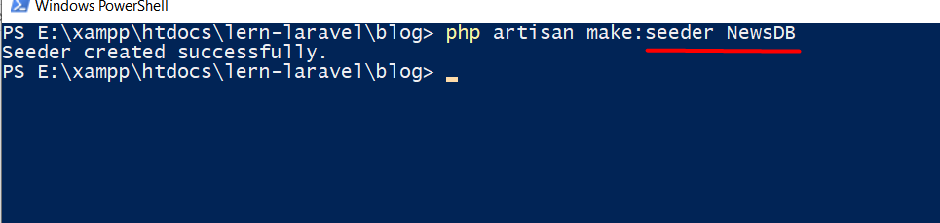

php artisan make:seeder NewsDB

هينزل اوردى

تانى حاجه اروح انادى على ال  
model عشان ادخل بيه ال data …..

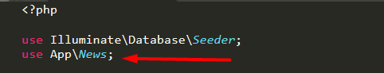

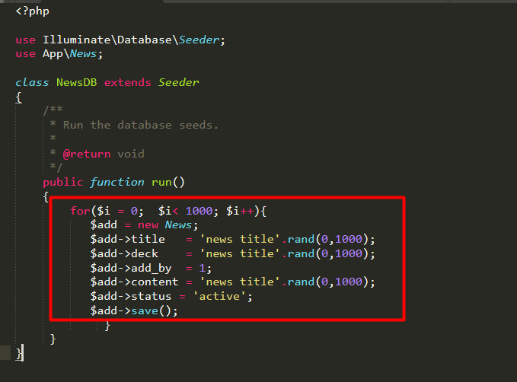

هنا عملت فور وجيبت كل حقل وعطيته داتا مناسبه ليه

وبعد كده استخدمت ال save function

عشان يحفظ الداتا

جواه الحقول دى الداتا بتعتها

وبعد كده اروح افعالها فى الصفحه ال داتابيز

